Годовая контрольная работа по окружающему миру
по программе «Начальная школа 21 века»
2 класс

Ф.И. __________________________________________
Дата ______________

№1. Отметь объекты неживой природы.
дождь
муравей
камень
цветок
ваза
солнце

№2. Вспомни органы чувств и заполни схему.

осязание
Органы чувств

№3. Сколько недель в месяце? _________
№4. Закончи предложение.
Правильное сочетание разных занятий в течение дня - это ________________________________________________.

№5. Закончи предложение.
Настоящее – это то, что __________________________________________________________________

№6. Запиши название города России в которым есть разводные мосты?
________________________________________________________________

№7. Отметь профессии наших предков в городах.
кузнец
лётчик
гончар
экономист

№8. Запиши основные цвета государственного флага России.
- _______________________________
- _______________________________
- _______________________________

№9. Запиши ближайшую звезду к Земле? ____________________________

№10. Чем Земля отличается от других планет? __________________________________________________________________

№11. Запишите четыре царства природы:
- ____________________
- ____________________
- ____________________
- ____________________

№12. Что необходимо растению для жизни?
- ____________________
- ___________________
- ____________________
- ____________________

№13. Запиши представителя группы «пресмыкающиеся» __________________________________________________________________

№14. Что растёт в верхнем ярусе леса?
______________________________________________________________

№15. Запиши 3 птиц, обитающих в лесу. Подпиши названия частей тела птицы.
_______________________________________________________________

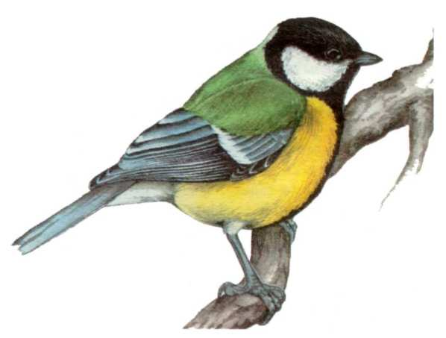

№16. Подчеркни верные высказывания.
- Вода является хорошим растворителем.
- Лёд, снег – вода в твёрдом состоянии.
- Вода имеет форму.
- Кузнечик – это насекомое.
- Горох, фасоль, арахис – это зерновые культуры.

№17. Отметь лекарственные растения.

кукуруза
подорожник
мать-и-мачеха
клевер

№18. Закончи предложение.
Углубление между берегами, по которому течет вода, называется _________________________________________________________________.

№19. Подпиши части растения.
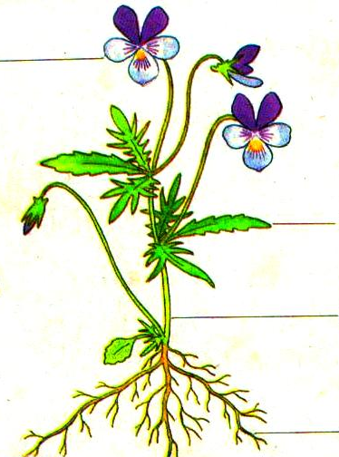

№20. Запиши: обитателей луга __________________________________________________________________
растения луга_____________________________________________________

